Année 2024-2025  Date d’arrivée du dossier :  (Réservé CFA) |  | ARCPP  CFA Pharmacie  49 Av. Pont de Bois CS 60272  59665 VILLENEUVE D’ASCQ CEDEX  Tél : 03 20 59 17 17 | PHOTO  à coller SVP
MAJ : 15/02/2024

DOSSIER D'INSCRIPTION

CQP DERMO-COSMETIQUE PHARMACEUTIQUE

Lieu de formation : Villeneuve d’Ascq - Jour de formation (le jeudi et quelques mardis éventuellement)

Partie Réservée CFA :

ETAT CIVIL DU CANDIDAT

Nom de naissance_________________________ Nom d’épouse : _________________________
Prénom : ____________________________ Date de naissance : | ___ | ___ | _____ |
Lieu de Naissance : ____________________ N° de Département de Naissance : | ___ | ___ |
N° NIR (n° de Sécurité Sociale) Obligatoire : ________________________________ (13 chiffres)
Age à la date de rentrée en formation (sept 2023) : ______ ans et __________ mois.

Adresse : ________________________________________________________________ ___

Code Postal : _______________ Ville : ______________________________ _________
Tél Portable: | ___ | ___ | ___ | ___ | ___ | ou fixe: | ___ | ___ | ___ | ___ | ___ |
Adresse e.mail : ____________________________@_______________________ (obligatoire)

Situation avant cette formation : Apprenti - Salarié - autre : _____________________
Si inscrit à Pôle Emploi, N° d’inscription………………………………………..

Diplôme ou titre le plus élevé obtenu : ………………………………………………………………………………….
Etes-vous reconnu travailleur handicapé (RQTH) : OUI NON
Etes-vous susceptible de solliciter une demande d’Aménagement: OUI NON
Si oui : prendre rendez-vous avec le centre.

PIECES A JOINDRE IMPERATIVEMENT AU DOSSIER :
- CV
- Copie du Diplôme : Brevet Professionnel de Préparateur en Pharmacie ou Pharmacien
- Copie de votre Carte d’Identité (recto-verso)
- 1 photo d’identité + 1 à coller sur le dossier avec votre nom et prénom

PARTIE RESERVEE A L’EMPLOYEUR

NOM/Prénom : du Dirigeant : ____________________________________________________
Raison Sociale :
N° SIRET : _____________________________ (14 chiffres) APE ou NAF: ____________
Adresse :
Code Postal :____________ Ville _________________________________________________
Téléphone : : | ___ | ___ | ___ | ___ | ___ | Fax : : | ___ | ___ | ___ | ___ | ___ |
Adresse e-mail : @
Caisse de retraite complémentaire ou organisme de prévoyance : …………………………..
Effectif salarié de l’entreprise : ……………..
Nom, Prénom, date de naissance & Emploi occupé du tuteur au sein de l’officine : ………………………………………………………………………………………………………..
Le candidat suivra la formation CQP Dermo-cosmétique pharmaceutique dans le cadre de (Cocher la case correspondante) :

Plan de développement de compétences: CDI ou CDD

Contrat de professionnalisation(*) : CDI ou CDD

- dates de début et de fin de contrat : ___________________________________
Date de démarrage du contrat possible entre le 8 juillet et le 5 septembre 2024
Date de fin du contrat : 30 juin 2025
(*) Le contrat de professionnalisation peut être conclu après un contrat d’apprentissage

- dates de début des cours : septembre (inscription au + tard mi-octobre)

Lors de l’inscription d’un salarié en formation, vous mettez à notre disposition certaines de vos données personnelles.
Ces données sont destinées au suivi des apprenants, à la gestion des contrats de formation avec les financeurs et au contrôle des autorités de tutelle de la formation par l’alternance et depuis toujours nous nous engageons à les protéger.
Comme vous le savez le Règlement général relatif à la protection des données (RGPD) est entré en vigueur dans l’ensemble des pays de l’Union européenne et a renforcé le contrôle des données à caractère personnel.
Conformément à la loi « informatique et libertés » du 6 janvier 1978 modifiée, vous bénéficiez d’un droit d’accès et de rectification aux informations qui vous concernent.
Si vous souhaitez exercer ce droit vous pouvez nous adresser votre demande.

Je reconnais que je suis informé du traitement de ces données personnelles et que je dispose d’un droit d’accès et de rectification par simple demande.

Fait à ………………………………. Le ……………………….Signature :

Modalités de financement
 | PLAN DE DEVELOPPEMENT DE COMPETENCES | CONTRAT DE PROFESSIONNALISATION JEUNES ET ADULTES
 | CDD / CDI (pas de durée hebdomadaire)
OBJECTIF | Adapter et développer les compétences des salariés | Favoriser l’insertion ou le retour à l’emploi des jeunes et des adultes par l’acquisition d’une qualification professionnelle
PUBLIC | Tout salarié d'une officine CDD/CDI | Jeunes (16 à 25 ans révolus) qui peuvent par ce biais compléter leur formation (après un contrat d'apprentissage) + les demandeurs d’emploi âgés de 26 ans et plus
DUREE DE LA FORMATION (tolérance d'une absence <40h en début de formation) | 278 heures sur 9 mois ( le jeudi et quelques mardis) de 9hà12h30 et de 13h30 à 17h = 40 jours de formation en centre
DUREE DU CONTRAT | Le départ en formation est alors assimilé à l'exécution normale de son contrat de travail | Une tolérance de 2 mois moins 1 jour avant le démarrage des cours et date de fin au plus tard le 30 juin
PRISE EN CHARGE DE LA FORMATION | Les frais pédagogiques sont réglés par l'OPCO EP à l’organisme de formation soit 278h *20€ = 5560€
Demande de prise en charge | via votre espace en ligne de l'OPCO EP | Dès réception du contrat signé, le CFA fera parvenir à l’OPCO EP ce dernier pour engagement & enregistrement
 | Contact téléphonique de l’OPCO EP : 09 70 83 88 37-
Possibilité d'Indemnité de Salaire | 10€/h soit 2780€ si officine <11 salariés | 10€/h soit 2780€
REMUNERATION DU CANDIDAT | Si la formation est suivie pendant le temps de travail, la rémunération est intégralement maintenue | Selon LE NIVEAU (voir ci-dessous)
Titulaire d’un : BAC-BP
- 16-20 ans |  | 65 % du smic
- 21-25 ans |  | 80 % du smic
26 ans et + |  | 100 % du smic (exonération des cotisations patronales des demandeurs d’emploi âgés de 45 ans et plus.
Titulaire d’un diplôme NIVEAU 5 (DEUST ou équivalent) |  | 100 % du smic
16-20 ANS & 21-25 ans
Aide exceptionnelle pour les contrats entre le 1er janvier et le 31 décembre 2023 | NON | 6000€ pour l’alternant (jusqu'à 29 ans révolus)
AIDES : | NON | Aide forfaitaire à l'employeur (AFE) versée par pôle emploi, pour l'embauche d'un demandeur d'emploi âgé de 26 ans ou + (jusqu'à 2000€)
Interlocuteur à contacter Pôle Emploi |  | Aide à l'embauche d'un demandeur d'emploi de 45 ans et plus, versée par pôle emploi (jusqu'à 2000€) cumulable avec l'AFE
 |  | Réduction générale de cotisations sociales patronales de la part de l'URSSAF
Aide à l’exercice du tutorat | NON | OUI si le bénéficiaire a 1 niveau scolaire inférieur au niveau 4 (bac) à l'entrée du contrat. DONC IMPOSSIBLE D EN BENEFICIER
Informations non contractuelles – mise à jour le 15/02/2024

Les informations portées sur ce dossier font l’objet d’un traitement informatisé destiné à valider votre inscription, organiser le suivi avec les tuteurs formateurs, organiser votre inscription aux évaluations de la formation, vous déclarer à la CPNEFP de la pharmacie d’officine (organisme certificateur), valider la prise en charge de la formation par les organismes financeurs (OPCO-EP), répondre aux enquêtes administratives sur la formation.
Conformément à la loi « informatique et libertés » du 6 janvier 1978 modifiée, vous bénéficiez d’un droit d’accès et de rectification aux informations qui vous concernent.
Si vous souhaitez exercer ce droit et obtenir communication des informations vous concernant, veuillez-vous adresser à Madame Julie GUERRET, Directrice.

Par ailleurs, dans le cadre du droit à l’image, merci de compléter la formule ci-dessous à votre convenance :
Je donne mon accord pour que mon image soit utilisée dans le cadre de communication de l’ARCPP (événement ou document professionnel, répertoire des formateurs, site ou facebook de l’organisme de formation).

OUI NON

Je reconnais que je suis informé du traitement de mes données personnelles et que je dispose d’un droit d’accès et de rectification par simple demande.
Fait à ………………………………. Le ……………………….
Nom Prénom signature

METRO
Ligne 1, direction 4 cantons, sortie « Pont de Bois »
A la sortie du métro, prendre l’avenue du Pont de Bois à droite (passage sous une passerelle).
Premier rond-point : tout droit. Deuxième rond-point : immeuble dans l’angle droit.
AUTOROUTE

En venant de Paris ou de Lille :  Direction Villeneuve d’Ascq  Sortie N°4 - Pont de Bois  Au feu à gauche, sous l’autoroute  Tout droit, à 200m parking S5  ARCPP en face |  | En venant de Roubaix-Tourcoing :  Sortie Flers – Château  Rester sur la voie latérale  3ème feu à droite, direction Pont de Bois  Tout droit, à 200m parking S5  ARCPP en face

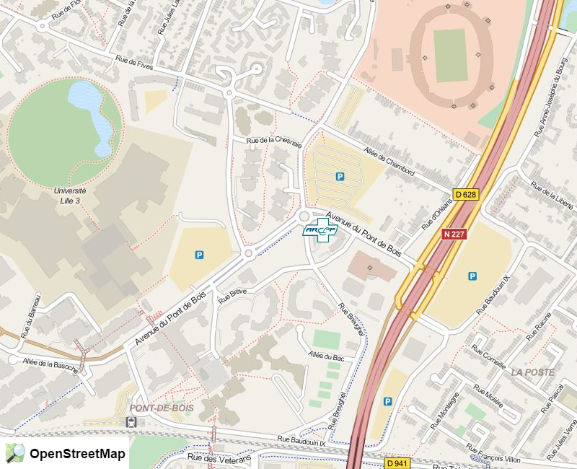

 | Association Régionale des Cours Professionnels de la Pharmacie  49, Av. du Pont de Bois - BP 60272  59665 Villeneuve d’Ascq  Tel : 03.20.59.17.17 Fax : 03.20.05.98.64  E-mail : contact@arcpp.org  www.arcpp.org | 